**PYTHON TRAINING**

Tác giả : Long Dao | <https://louisvn.com>

1. **Giới thiệu**
2. **Cài đặt Python 3**

* Để cài đặt Python 3, hãy truy cập đường dẫn sau: [**Nhấn vào đây**](https://www.python.org/downloads)
* Nhấn vào nút tải xuống phiên bản **3.11.X** trên website.
* Sau khi tải xong, nhấn **Window + E**. Tại cửa sổ Quản lý tệp, vào ổ **C**, tạo một folder là “**Toolchain**”. Trong folder vừa tạo, tạo thêm folder “**Python**”.
* Nhấn vào file cài đặt của Python, một cửa sổ Setup hiện lên. Nhấn chọn vào ô “**Add python.exe to PATH**”. Sau đó nhấn “**Customize installation**”.
* Trong cửa sổ “Optional Features”, nhấn chọn vào **tất cả** các trường bên trong nó, sau đó chọn “**Next**”.
* Tại cửa sổ “Advanced options”, nhấn chọn như hình bên dưới:

* Tại trường “**Customize install location**”, nhập: “**C:\Toolchain\Python\Python311**”. Sau đó nhấn “**Install**”.
* Đợi quá trình cài đặt hoàn tất, nhấn “**Close**”.
* Xong! Để kiểm tra xem bạn đã cài đặt thành công hay chưa, hãy nhấn **Window** và tìm kiếm “**cmd**”:



* Mở ứng dụng, nhập “**python --version & pip --version**” vào cửa sổ. Nếu bạn thấy thông báo tương tự như sau là đã thành công:



1. **Cài đặt Visual Studio Code**

* Để cài đặt VSCode, hãy truy cập đường dẫn sau: [**Nhấn vào đây**](https://code.visualstudio.com/download)
* Sau khi tải xuống, nhấn mở file setup. Chọn “**I accept the agreement**” > Chọn “**Create a desktop icon**” > **Next** > **Install**
* Đợi cài đặt xong là đã thành công!
* Tiếp theo, bạn cần mở ứng dụng VSCode vừa cài lên để cài đặt các gói công cụ cần thiết.
* Nhấn tổ hợp phím **Ctrl + Shift + X**. Một tab “Extensions” hiện lên.
* Gõ vào thanh tìm kiếm và tải xuống lần lượt các gói sau:

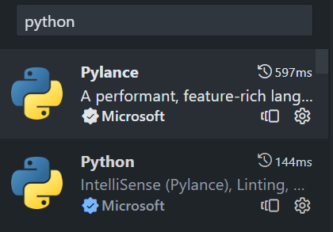

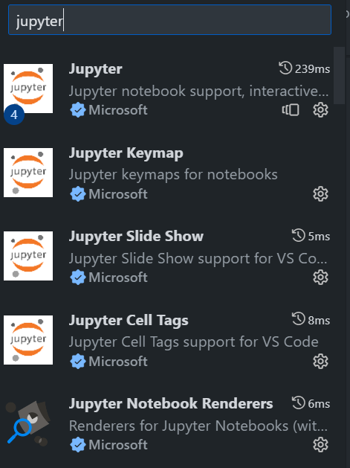

* Sau khi cài xong, nhấn tổ hợp phím [ **Ctrl + ,** ] để mở tab “Settings”.
* Nhập “**Code-runner: Run In Terminal**” vào thanh tìm kiếm. Sau đó tích vào ô vuông theo hình bên dưới:

